POHOD OD ORGANIZACIJE DO ORGANIZACIJE

|  |  |  |  |  |  |
| --- | --- | --- | --- | --- | --- |
| **Zap. št.** | **Organizacija / oseba, ki opravlja dejavnost …** | **Poslovni naslov / sedež** | **Pravno-organizacijska oblika (obkroži pravilen odgovor)** | **Dejavnost** | **Slika sedeža podjetja / zavezanec za DDV (da, ne)** |
| 1 | Zavod Drugo oko  Salvis  Simpli fit, Aleš Košir | Žanova ulica 13, Kranj | A. Javni zavod; B. Zavod  A. k.d.; B. s.p.  A. s.p.; B. k.d. | A. Celovita izvedba strokovnih, izobraževalnih, dobrodelnih, športnih in kulturnih projektov; B. Celovita izvedba pogostitve na naslovu naročnika  A. Trgovina, proizvodnja in poslovne storitve, d.o.o.; B. Trgovina in proizvodnja  A. Svetovanje na področju športa in prehrane; B. Trgovina s športno prehrano | Zavezanec za DDV: _______________ Zavezanec za DDV: _______________  Zavezanec za DDV: _______________ |
| 2 | Grado | Žanova ulica 30, Kranj | A. s.p.; B. d.o.o. | A. Gradbeništvo – visoke gradnje; B. Gradbeništvo – nizke gradnje | Zavezanec za DDV: _______________ |
| 3 | Miha Zor | Žanova ulica 15, Kranj | A. d.n.o.; B. s.p. | A. Radijska dejavnost; B. Novinarstvo | Zavezanec za DDV: _______________ |
| 4 | Sonja Dolinšek Dvojmoč | Žanova ulica 28, Kranj | A. kmet; B. s.p. | A. Proizvodnja elektromotorjev, generatorjev in transformatorjev; B. Trgovina z elektromotorji, generatorji in transformatorji | Zavezanec za DDV: _______________ |
| 5 | Navtik Kranj | Cesta Talcev 18, Kranj | A. Zavod; B. Društvo | A. Navtično društvo; B. Aero klub | Zavezanec za DDV: _______________ |
| 6 | ACME SOFT – RAZVOJ PROGRAMSKE OPREME | Župančičeva ulica 18, Kranj | A. d.o.o.; B. s.p. | A. Svetovanje o računalniških napravah in programih B. Izdelava računalniških programov | Zavezanec za DDV: _______________ |
| 7 | Lokal dama  Gostinske storitve, Sandra Ždralović | Ulica Nikole Tesle 1, Kranj  Ulica Nikole Tesle 3, Kranj | A. d.o.o.; B. s.p.  A. d.o.o.; B. s.p. | A. Strežba pijač; B. Trgovina  A. Strežba pijač; B. Trgovina | Zavezanec za DDV: _______________ |
| 8 | Frizerstvo, Nadija Obradović  Grozd Prodajalna  Pekarna Mlaka | Ulica Nikole Tesle 7B, Kranj  Ulica Nikole Tesle 7B, Kranj  Ulica Nikole Tesle 7B, Kranj | A. s.p.; B. k.d.  A. s.p.; B. d.o.o.  A. d.o.o.; B. d.n.o. | A. Kozmetična dejavnost; B. Frizerska dejavnost  A. Trgovina na drobno v specializiranih prodajalnah s sadjem in zelenjavo; B. Trgovina na debelo v specializiranih prodajalnah s sadjem in zelenjavo  A. Avtomobilski servis; B. Pekarstvo in trgovina | Zavezanec za DDV: _______________ |
| 9 | Kranjski vrtci | Ulica Nikole Tesle 2, Kranj | A. Zavod; B. Javni zavod | A. Vrtci; B. Osnovna šola |  |
| 10 | Cerkveni odbor Kranj Sveti Trojca | Planina 74, Kranj | A. Zavod; B. Verska skupnost | A. Dejavnost verskih organizacij; B. Versko društvo | Zavezanec za DDV: _______________ |
| 11 | Spar Slovenija, d.o.o., Interspar Qlandia Kranj | Cesta 1. maja 77 | A. d.d.; B. d.o.o. | A. Proizvodno podjetje; B. Trgovsko podjetje |  |

NAČRT POHODA OD KRANJSKEGA DO KRANJSKEGA PODJETJA

1. del: Cesta Staneta Žagarja, Žanova ulica, Cesta na klanec

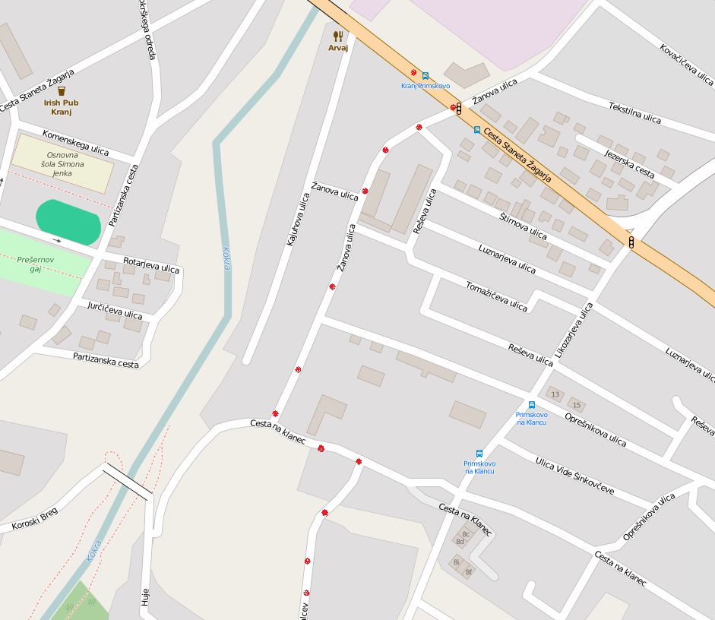

2. del: Cesta na klanec, Zupančičeva ulica

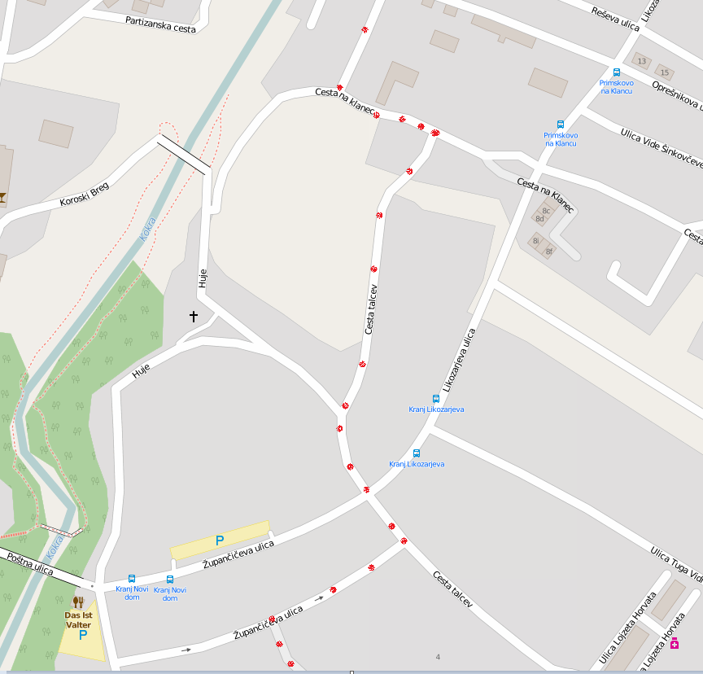

3. del: Ulica Nikole Tesle, Planina, Cesta 1. maja

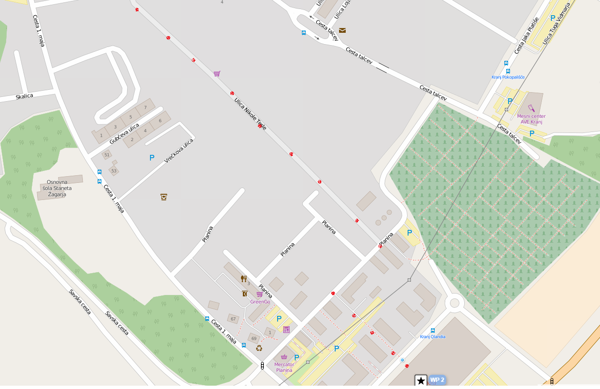

FIRME OB POTI

